一、单链表的反转
使用p和q两个指针配合工作，使得两个节点间的指向反向，同时用r记录剩下的链表。

p = head;
q = head->next;
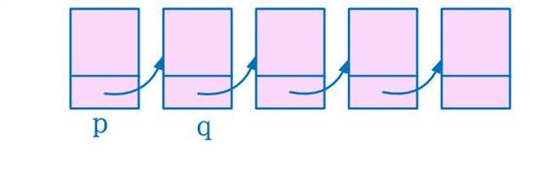
head->next = NULL;
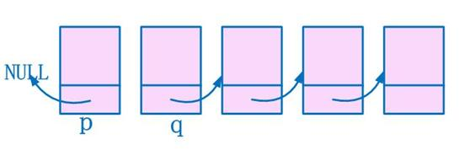
现在进入循环体，这是第一次循环。
r = q->next;
q->next = p;
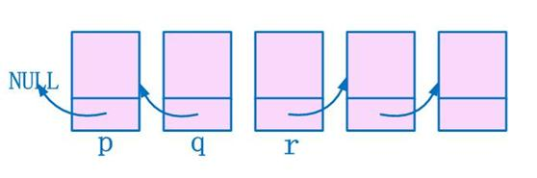
p = q;
q =r;
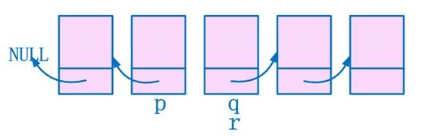
第二次循环。
r = q->next
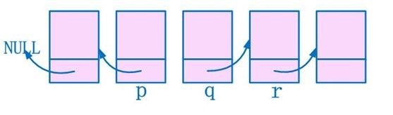
q->next = p;
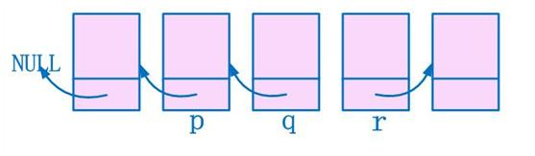
p = q;
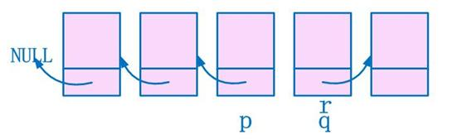
q = r
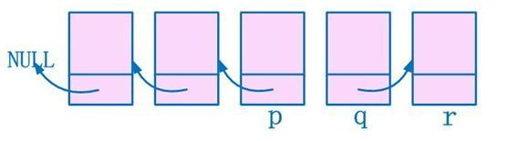
- ActList* ReverseList2(ActList* head)
- {
- //ActList* temp=new ActList;
- if(NULL==head|| NULL==head->next) return head; //少于两个节点没有反转的必要。
- ActList* p;
- ActList* q;
- ActList* r;
- p = head;
- q = head->next;
- head->next = NULL; //旧的头指针是新的尾指针，next需要指向NULL
- while(q){
- r = q->next; //先保留下一个step要处理的指针
- q->next = p; //然后p q交替工作进行反向
- p = q;
- q = r;
- }
- head=p; // 最后q必然指向NULL，所以返回了p作为新的头指针
- return head;
- }
递归反转：
node* reverse(node* list , node* &head)
{
if ( !list || !list->next )
{
head->next = NULL;head = list;return list;
}
else
{
node* temp = reverse( list->next , head);
temp->next = list;
return list;
}
}
二、查找单链表中的倒数第K个结点（k > 0）
最普遍的方法是，先统计单链表中结点的个数，然后再找到第（n-k）个结点。注意链表为空，k为0，k为1，k大于链表中节点个数时的情况。时间复杂度为O（n）。代码略。
这里主要讲一下另一个思路，这种思路在其他题目中也会有应用。
主要思路就是使用两个指针，先让前面的指针走到正向第k个结点，这样前后两个指针的距离差是k-1，之后前后两个指针一起向前走，前面的指针走到最后一个结点时，后面指针所指结点就是倒数第k个结点。
参考代码如下：
[cpp] view plaincopy
- // 查找单链表中倒数第K个结点
- ListNode * RGetKthNode(ListNode * pHead, unsigned int k) // 函数名前面的R代表反向
- {
- if(k == 0 || pHead == NULL) // 这里k的计数是从1开始的，若k为0或链表为空返回NULL
- return NULL;

- ListNode * pAhead = pHead;
- ListNode * pBehind = pHead;
- while(k > 1 && pAhead != NULL) // 前面的指针先走到正向第k个结点
- {
- pAhead = pAhead->m_pNext;
- k--;
- }
- if(k > 1 || pAhead == NULL) // 结点个数小于k，返回NULL
- return NULL;
- while(pAhead->m_pNext != NULL) // 前后两个指针一起向前走，直到前面的指针指向最后一个结点
- {
- pBehind = pBehind->m_pNext;
- pAhead = pAhead->m_pNext;
- }
- return pBehind; // 后面的指针所指结点就是倒数第k个结点
- }
三、查找单链表的中间结点
此题可应用于上一题类似的思想。也是设置两个指针，只不过这里是，两个指针同时向前走，前面的指针每次走两步，后面的指针每次走一步，前面的指针走到最后一个结点时，后面的指针所指结点就是中间结点，即第（n/2+1）个结点。注意链表为空，链表结点个数为1和2的情况。时间复杂度O（n）。参考代码如下：
[cpp] view plaincopy
- // 获取单链表中间结点，若链表长度为n(n>0)，则返回第n/2+1个结点
- ListNode * GetMiddleNode(ListNode * pHead)
- {
- if(pHead == NULL || pHead->m_pNext == NULL) // 链表为空或只有一个结点，返回头指针
- return pHead;

- ListNode * pAhead = pHead;
- ListNode * pBehind = pHead;
- while(pAhead->m_pNext != NULL) // 前面指针每次走两步，直到指向最后一个结点，后面指针每次走一步
- {
- pAhead = pAhead->m_pNext;
- pBehind = pBehind->m_pNext;
- if(pAhead->m_pNext != NULL)
- pAhead = pAhead->m_pNext;
- }
- return pBehind; // 后面的指针所指结点即为中间结点
- }
四、从尾到头打印单链表
对于这种颠倒顺序的问题，我们应该就会想到栈，后进先出。所以，这一题要么自己使用栈，要么让系统使用栈，也就是递归。注意链表为空的情况。时间复杂度为O（n）。参考代码如下：
自己使用栈：
[cpp] view plaincopy
- // 从尾到头打印链表，使用栈
- void RPrintList(ListNode * pHead)
- {
- std::stack<ListNode *> s;
- ListNode * pNode = pHead;
- while(pNode != NULL)
- {
- s.push(pNode);
- pNode = pNode->m_pNext;
- }
- while(!s.empty())
- {
- pNode = s.top();
- printf("%d\t", pNode->m_nKey);
- s.pop();
- }
- }
使用递归函数：
[cpp] view plaincopy
- // 从尾到头打印链表，使用递归
- void RPrintList(ListNode * pHead)
- {
- if(pHead == NULL)
- {
- return;
- }
- else
- {
- RPrintList(pHead->m_pNext);
- printf("%d\t", pHead->m_nKey);
- }
- }
五、判断一个单链表中是否有环
这里也是用到两个指针。如果一个链表中有环，也就是说用一个指针去遍历，是永远走不到头的。因此，我们可以用两个指针去遍历，一个指针一次走两步，一个指针一次走一步，如果有环，两个指针肯定会在环中相遇。时间复杂度为O（n）。参考代码如下：
[cpp] view plaincopy
- bool HasCircle(ListNode * pHead)
- {
- ListNode * pFast = pHead; // 快指针每次前进两步
- ListNode * pSlow = pHead; // 慢指针每次前进一步
- while(pFast != NULL && pFast->m_pNext != NULL)
- {
- pFast = pFast->m_pNext->m_pNext;
- pSlow = pSlow->m_pNext;
- if(pSlow == pFast) // 相遇，存在环
- return true;
- }
- return false;
- }
六、判断两个单链表是否相交
如果两个链表相交于某一节点，那么在这个相交节点之后的所有节点都是两个链表所共有的。也就是说，如果两个链表相交，那么最后一个节点肯定是共有的。先遍历第一个链表，记住最后一个节点，然后遍历第二个链表，到最后一个节点时和第一个链表的最后一个节点做比较，如果相同，则相交，否则不相交。时间复杂度为O(len1+len2)，因为只需要一个额外指针保存最后一个节点地址，空间复杂度为O(1)。参考代码如下：
[cpp] view plaincopy
- bool IsIntersected(ListNode * pHead1, ListNode * pHead2)
- {
- if(pHead1 == NULL || pHead2 == NULL)
- return false;

- ListNode * pTail1 = pHead1;
- while(pTail1->m_pNext != NULL)
- pTail1 = pTail1->m_pNext;

- ListNode * pTail2 = pHead2;
- while(pTail2->m_pNext != NULL)
- pTail2 = pTail2->m_pNext;
- return pTail1 == pTail2;
- }
七、求两个单链表相交的第一个节点
对第一个链表遍历，计算长度len1，同时保存最后一个节点的地址。
对第二个链表遍历，计算长度len2，同时检查最后一个节点是否和第一个链表的最后一个节点相同，若不相同，不相交，结束。
两个链表均从头节点开始，假设len1大于len2，那么将第一个链表先遍历len1-len2个节点，此时两个链表当前节点到第一个相交节点的距离就相等了，然后一起向后遍历，知道两个节点的地址相同。
时间复杂度，O(len1+len2)。参考代码如下：
[cpp] view plaincopy
- ListNode* GetFirstCommonNode(ListNode * pHead1, ListNode * pHead2)
- {
- if(pHead1 == NULL || pHead2 == NULL)
- return NULL;

- int len1 = 1;
- ListNode * pTail1 = pHead1;
- while(pTail1->m_pNext != NULL)
- {
- pTail1 = pTail1->m_pNext;
- len1++;
- }

- int len2 = 1;
- ListNode * pTail2 = pHead2;
- while(pTail2->m_pNext != NULL)
- {
- pTail2 = pTail2->m_pNext;
- len2++;
- }

- if(pTail1 != pTail2) // 不相交直接返回NULL
- return NULL;

- ListNode * pNode1 = pHead1;
- ListNode * pNode2 = pHead2;
- // 先对齐两个链表的当前结点，使之到尾节点的距离相等
- if(len1 > len2)
- {
- int k = len1 - len2;
- while(k--)
- pNode1 = pNode1->m_pNext;
- }
- else
- {
- int k = len2 - len1;
- while(k--)
- pNode2 = pNode2->m_pNext;
- }
- while(pNode1 != pNode2)
- {
- pNode1 = pNode1->m_pNext;
- pNode2 = pNode2->m_pNext;
- }
- return pNode1;
- }
八、已知一个单链表中存在环，求进入环中的第一个节点
首先判断是否存在环，若不存在结束。在环中的一个节点处断开（当然函数结束时不能破坏原链表），这样就形成了两个相交的单链表，求进入环中的第一个节点也就转换成了求两个单链表相交的第一个节点。参考代码如下：
九、给出一单链表头指针pHead和一节点指针pToBeDeleted，O(1)时间复杂度删除节点pToBeDeleted
对于删除节点，我们普通的思路就是让该节点的前一个节点指向该节点的下一个节点，这种情况需要遍历找到该节点的前一个节点，时间复杂度为O(n)。对于链表，链表中的每个节点结构都是一样的，所以我们可以把该节点的下一个节点的数据复制到该节点，然后删除下一个节点即可。要注意最后一个节点的情况，这个时候只能用常见的方法来操作，先找到前一个节点，但总体的平均时间复杂度还是O(1)。参考代码如下：
[cpp] view plaincopy
- void Delete(ListNode * pHead, ListNode * pToBeDeleted)
- {
- if(pToBeDeleted == NULL)
- return;
- if(pToBeDeleted->m_pNext != NULL)
- {
- pToBeDeleted->m_nKey = pToBeDeleted->m_pNext->m_nKey; // 将下一个节点的数据复制到本节点，然后删除下一个节点
- ListNode * temp = pToBeDeleted->m_pNext;
- pToBeDeleted->m_pNext = pToBeDeleted->m_pNext->m_pNext;
- delete temp;
- }
- else // 要删除的是最后一个节点
- {
- if(pHead == pToBeDeleted) // 链表中只有一个节点的情况
- {
- pHead = NULL;
- delete pToBeDeleted;
- }
- else
- {
- ListNode * pNode = pHead;
- while(pNode->m_pNext != pToBeDeleted) // 找到倒数第二个节点
- pNode = pNode->m_pNext;
- pNode->m_pNext = NULL;
- delete pToBeDeleted;
- }
- }
- }
十、使用非递归的方式时，分别用指针head1，head2来遍历两个链表，如果当前head1指向的数据小于head2指向的
数据，则将head1指向的结点归入合并后的链表中，否则，将head2指向的结点归入合并后的链表中。如果有一
个链表遍历结束，则把未结束的链表连接到合并后的链表尾部。具体过程如下所示：
Node* Merge(Node *head, Node *head1, Node *head2){
Node *tmp=head;
while(NULL != head1 && NULL != head2)
{
if(head1->data<head2->data)
{
tmp->next=head1;
tmp=head1;
head1=head1->next;
}
else
{
tmp->next=head2;
tmp=head2;
head2=head2->next;
}
}
if(NULL != head1)
{
tmp->next=head1;
}
if(NULL != head2)
{
tmp->next=head2;
}
return tmp;
}

1. 求二叉树中的节点个数
递归解法：
（1）如果二叉树为空，节点个数为0
（2）如果二叉树不为空，二叉树节点个数 = 左子树节点个数 + 右子树节点个数 + 1
参考代码如下：
[cpp] view plaincopy
- int GetNodeNum(BinaryTreeNode * pRoot)
- {
- if(pRoot == NULL) // 递归出口
- return 0;
- return GetNodeNum(pRoot->m_pLeft) + GetNodeNum(pRoot->m_pRight) + 1;
- }
2. 求二叉树的深度
递归解法：
（1）如果二叉树为空，二叉树的深度为0
（2）如果二叉树不为空，二叉树的深度 = max(左子树深度， 右子树深度) + 1
参考代码如下：
[cpp] view plaincopy
- int GetDepth(BinaryTreeNode * pRoot)
- {
- if(pRoot == NULL) // 递归出口
- return 0;
- int depthLeft = GetDepth(pRoot->m_pLeft);
- int depthRight = GetDepth(pRoot->m_pRight);
- return depthLeft > depthRight ? (depthLeft + 1) : (depthRight + 1);
- }
3. 前序遍历，中序遍历，后序遍历
前序遍历递归解法：
（1）如果二叉树为空，空操作
（2）如果二叉树不为空，访问根节点，前序遍历左子树，前序遍历右子树
参考代码如下：
[cpp] view plaincopy
- void PreOrderTraverse(BinaryTreeNode * pRoot)
- {
- if(pRoot == NULL)
- return;
- Visit(pRoot); // 访问根节点
- PreOrderTraverse(pRoot->m_pLeft); // 前序遍历左子树
- PreOrderTraverse(pRoot->m_pRight); // 前序遍历右子树
- }
中序遍历递归解法
（1）如果二叉树为空，空操作。
（2）如果二叉树不为空，中序遍历左子树，访问根节点，中序遍历右子树
参考代码如下：
[cpp] view plaincopy
- void InOrderTraverse(BinaryTreeNode * pRoot)
- {
- if(pRoot == NULL)
- return;
- InOrderTraverse(pRoot->m_pLeft); // 中序遍历左子树
- Visit(pRoot); // 访问根节点
- InOrderTraverse(pRoot->m_pRight); // 中序遍历右子树
- }
后序遍历递归解法
（1）如果二叉树为空，空操作
（2）如果二叉树不为空，后序遍历左子树，后序遍历右子树，访问根节点
参考代码如下：
[cpp] view plaincopy
- void PostOrderTraverse(BinaryTreeNode * pRoot)
- {
- if(pRoot == NULL)
- return;
- PostOrderTraverse(pRoot->m_pLeft); // 后序遍历左子树
- PostOrderTraverse(pRoot->m_pRight); // 后序遍历右子树
- Visit(pRoot); // 访问根节点
- }
4.分层遍历二叉树（按层次从上往下，从左往右）
相当于广度优先搜索，使用队列实现。队列初始化，将根节点压入队列。当队列不为空，进行如下操作：弹出一个节点，访问，若左子节点或右子节点不为空，将其压入队列。
[cpp] view plaincopy
- void LevelTraverse(BinaryTreeNode * pRoot)
- {
- if(pRoot == NULL)
- return;
- queue<BinaryTreeNode *> q;
- q.push(pRoot);
- while(!q.empty())
- {
- BinaryTreeNode * pNode = q.front();
- q.pop();
- Visit(pNode); // 访问节点
- if(pNode->m_pLeft != NULL)
- q.push(pNode->m_pLeft);
- if(pNode->m_pRight != NULL)
- q.push(pNode->m_pRight);
- }
- return;
- }
9. 判断二叉树是不是平衡二叉树
递归解法：
（1）如果二叉树为空，返回真
（2）如果二叉树不为空，如果左子树和右子树都是AVL树并且左子树和右子树高度相差不大于1，返回真，其他返回假
参考代码：
[cpp] view plaincopy
- bool IsAVL(BinaryTreeNode * pRoot, int & height)
- {
- if(pRoot == NULL) // 空树，返回真
- {
- height = 0;
- return true;
- }
- int heightLeft;
- bool resultLeft = IsAVL(pRoot->m_pLeft, heightLeft);
- int heightRight;
- bool resultRight = IsAVL(pRoot->m_pRight, heightRight);
- if(resultLeft && resultRight && abs(heightLeft - heightRight) <= 1) // 左子树和右子树都是AVL，并且高度相差不大于1，返回真
- {
- height = max(heightLeft, heightRight) + 1;
- return true;
- }
- else
- {
- height = max(heightLeft, heightRight) + 1;
- return false;
- }
- }
- 判断二叉树是不是完全二叉树
若设二叉树的深度为h，除第 h 层外，其它各层 (1～h-1) 的结点数都达到最大个数，第 h 层所有的结点都连续集中在最左边，这就是完全
二叉树。
有如下算法，按层次（从上到下，从左到右）遍历二叉树，当遇到一个节点的左子树为空时，则该节点右子树必须为空，且后面遍历的节点左
右子树都必须为空，否则不是完全二叉树。
2.非递归实现
根据前序遍历访问的顺序，优先访问根结点，然后再分别访问左孩子和右孩子。即对于任一结点，其可看做是根结点，因此可以直接访问，访问完之后，若其左孩子不为空，按相同规则访问它的左子树；当访问其左子树时，再访问它的右子树。因此其处理过程如下：
对于任一结点P：
1)访问结点P，并将结点P入栈;
2)判断结点P的左孩子是否为空，若为空，则取栈顶结点并进行出栈操作，并将栈顶结点的右孩子置为当前的结点P，循环至1);若不为空，则将P的左孩子置为当前的结点P;
3)直到P为NULL并且栈为空，则遍历结束。
void preOrder2(BinTree *root) //非递归前序遍历
{
stack<BinTree*> s;
BinTree *p=root;
while(p!=NULL||!s.empty())
{
while(p!=NULL)
{
cout<<p->data<<" ";
s.push(p);
p=p->lchild;
}
if(!s.empty())
{
p=s.top();
s.pop();
p=p->rchild;
}
}
}

2.非递归实现
根据中序遍历的顺序，对于任一结点，优先访问其左孩子，而左孩子结点又可以看做一根结点，然后继续访问其左孩子结点，直到遇到左孩子结点为空的结点才进行访问，然后按相同的规则访问其右子树。因此其处理过程如下：
对于任一结点P，
1)若其左孩子不为空，则将P入栈并将P的左孩子置为当前的P，然后对当前结点P再进行相同的处理；
2)若其左孩子为空，则取栈顶元素并进行出栈操作，访问该栈顶结点，然后将当前的P置为栈顶结点的右孩子；
3)直到P为NULL并且栈为空则遍历结束
void inOrder2(BinTree *root) //非递归中序遍历
{
stack<BinTree*> s;
BinTree *p=root;
while(p!=NULL||!s.empty())
{
while(p!=NULL)
{
s.push(p);
p=p->lchild;
}
if(!s.empty())
{
p=s.top();
cout<<p->data<<" ";
s.pop();
p=p->rchild;
}
}
}
2.非递归实现
后序遍历的非递归实现是三种遍历方式中最难的一种。因为在后序遍历中，要保证左孩子和右孩子都已被访问并且左孩子在右孩子前访问才能访问根结点，这就为流程的控制带来了难题。下面介绍两种思路。
第一种思路：对于任一结点P，将其入栈，然后沿其左子树一直往下搜索，直到搜索到没有左孩子的结点，此时该结点出现在栈顶，但是此时不能将其出栈并访问，因此其右孩子还为被访问。所以接下来按照相同的规则对其右子树进行相同的处理，当访问完其右孩子时，该结点又出现在栈顶，此时可以将其出栈并访问。这样就保证了正确的访问顺序。可以看出，在这个过程中，每个结点都两次出现在栈顶，只有在第二次出现在栈顶时，才能访问它。因此需要多设置一个变量标识该结点是否是第一次出现在栈顶。
void postOrder2(BinTree *root) //非递归后序遍历
{
stack<BTNode*> s;
BinTree *p=root;
BTNode *temp;
while(p!=NULL||!s.empty())
{
while(p!=NULL) //沿左子树一直往下搜索，直至出现没有左子树的结点
{
BTNode *btn=(BTNode *)malloc(sizeof(BTNode));
btn->btnode=p;
btn->isFirst=true;
s.push(btn);
p=p->lchild;
}
if(!s.empty())
{
temp=s.top();
s.pop();
if(temp->isFirst==true) //表示是第一次出现在栈顶
{
temp->isFirst=false;
s.push(temp);
p=temp->btnode->rchild;
}
else //第二次出现在栈顶
{
cout<<temp->btnode->data<<" ";
p=NULL;
}
}
}
}
二叉查找树
二叉查找树（BinarySearch Tree，也叫二叉搜索树，或称二叉排序树Binary Sort Tree）或者是一棵空树，或者是具有下列性质的二叉树：
（1）、若它的左子树不为空，则左子树上所有结点的值均小于它的根结点的值；
（2）、若它的右子树不为空，则右子树上所有结点的值均大于它的根结点的值；
（3）、它的左、右子树也分别为二叉查找树。

图的遍历
1.深度优先遍历
基本思想：首先从图中某个顶点v0出发，访问此顶点，然后依次从v0相邻的顶点出发深度优先遍历，直至图中所有与v0路径相通的顶点都被访问了；若此时尚有顶点未被访问，则从中选一个顶点作为起始点，重复上述过程，直到所有的顶点都被访问。可以看出深度优先遍历是一个递归的过程。
如下图中的一个无向图
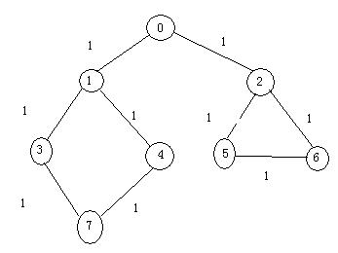
其深度优先遍历得到的序列为：
0->1->3->7->4->2->5->6
2.广度优先遍历
基本思想：首先，从图的某个顶点v0出发，访问了v0之后，依次访问与v0相邻的未被访问的顶点，然后分别从这些顶点出发，广度优先遍历，直至所有的顶点都被访问完。
如上面图中
其广度优先遍历得到的序列为：
0->1->2->3->4->5->6->7

